**方正电子签章操作手册**

1、安装和

配置文件：OesConfig.ini

路径：C:\Program Files (x86)\Founder\Apabi Reader 4.0\Plugins\oes

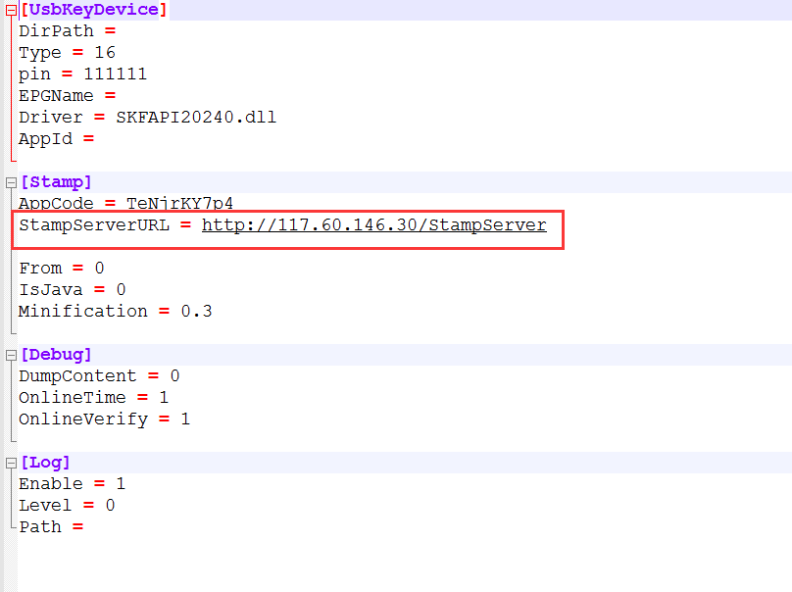

StampServerURL路径改为<http://117.60.146.30/StampServer>（互联网）

StampServerURL路径改为<http://172.19.193.10/StampServer>（内网）

2、浏览器配置：

点击浏览器工具栏Internet选项

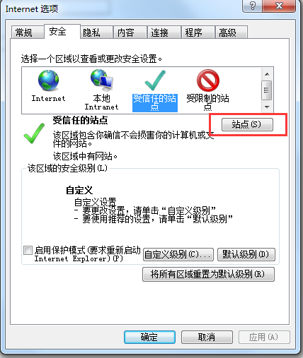

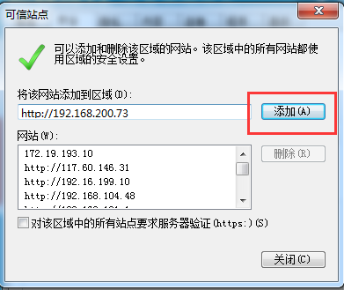

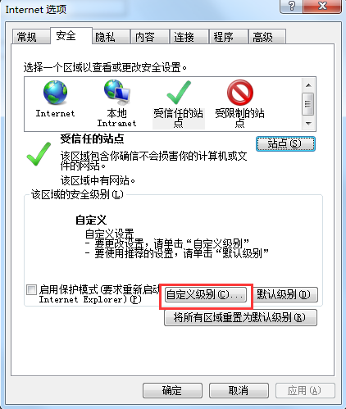

C:\Users\gy\Documents\Tencent Files\762413857\Image\C2C\H5U2AW_~}P%SPHA9GG~MGW1.png

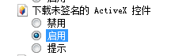

浏览器设置完好后

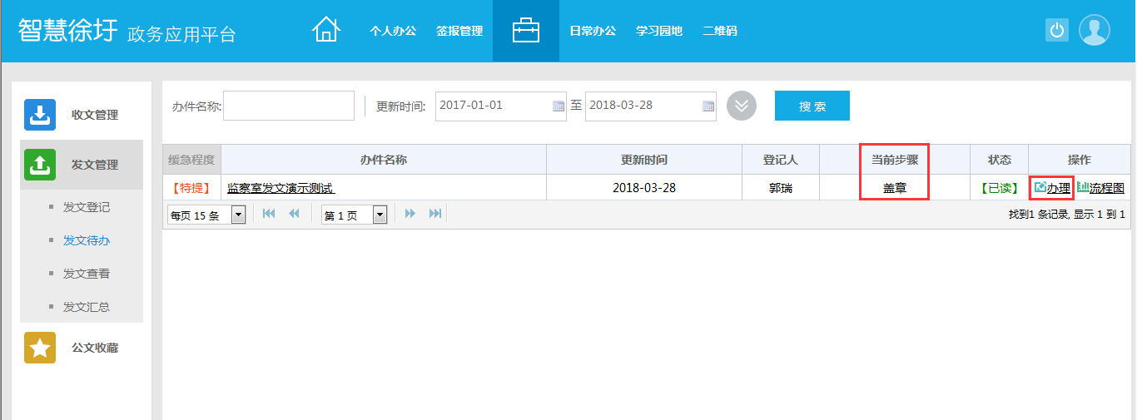

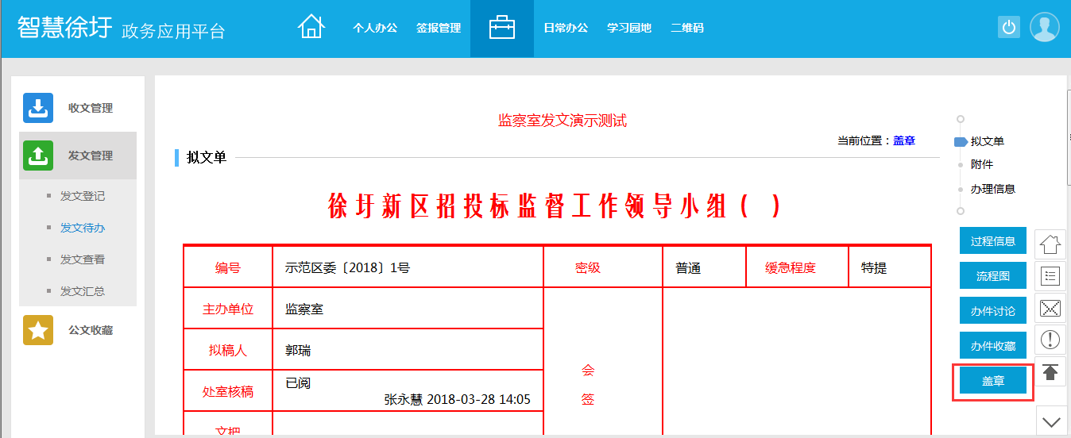

点击盖章按钮进入下图页面

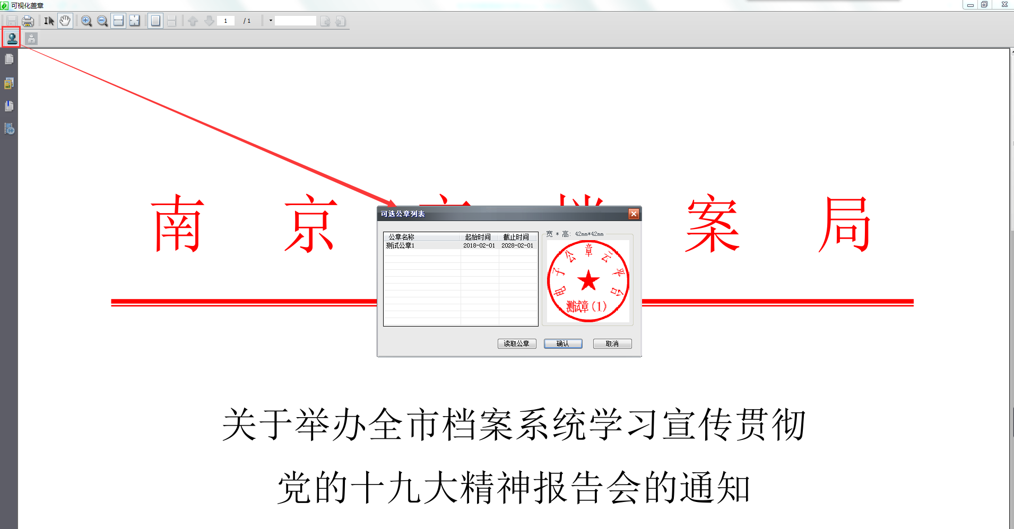

确定后出现下图签字，可通过鼠标移动签章位置



位置确定好点击下图确认盖章按钮即可完成盖章环节

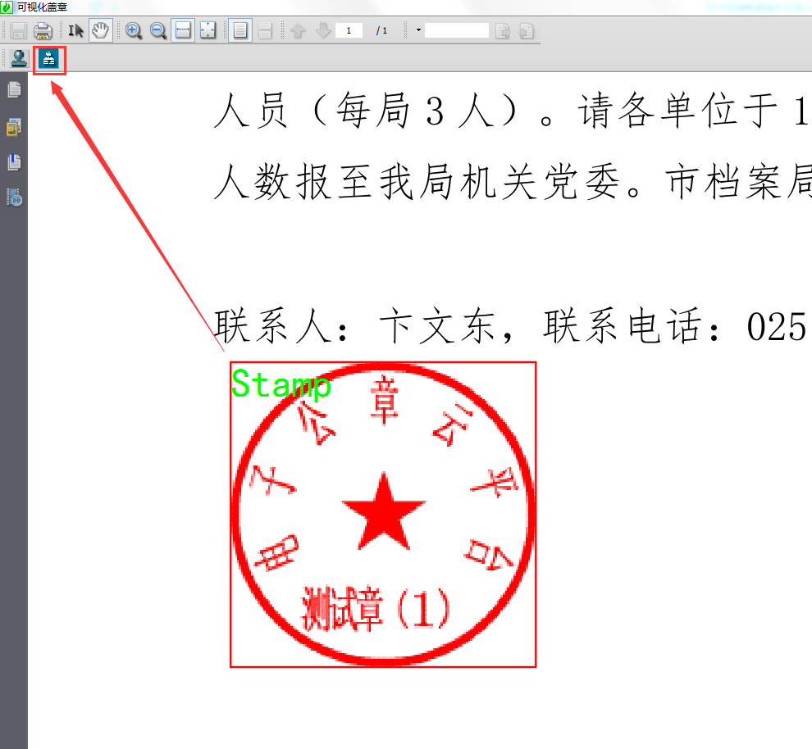

**客户pc机ie浏览器相关配置:**

修改注册表 或者 重新加载adodb.stream组件

修改注册表

开始-->运行-->regedit-->找到

HKEY\_LOCAL\_MACHINE\SOFTWARE\Microsoft\Internet Explorer\ActiveX   Compatibility\{00000566-0000-0010-8000-00AA006D2EA4}

将Compatibility Flags的键值由400修改成0,然后就应该可以了.

重新加载adodb.stream组件

如果注册表项Compatibility Flags已经是0,但是还不成功,则要考虑是否加载了adodb.stream组件了,重新加载一下

开始-->运行-->输入regsvr32 "C:\Program Files\Common Files\System\ado\msado15.dll"即可.

1. 将服务站点加入为可行站点

进入工具--Internet选项--安全--可行站点--站点

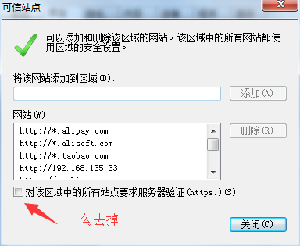

1. 配置安全相关级别

进入工具--Internet选项--安全--可行站点--自定义级别

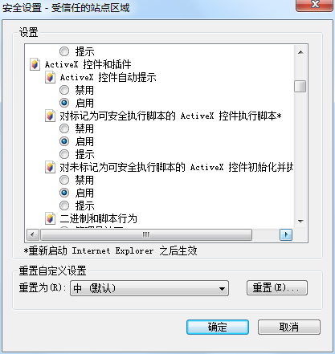

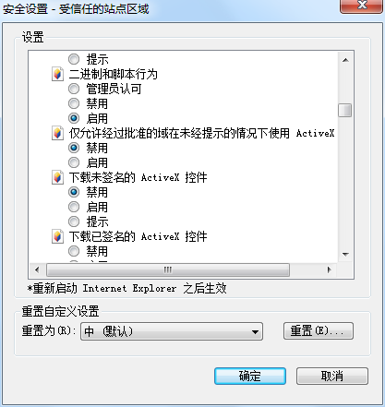

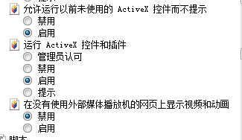

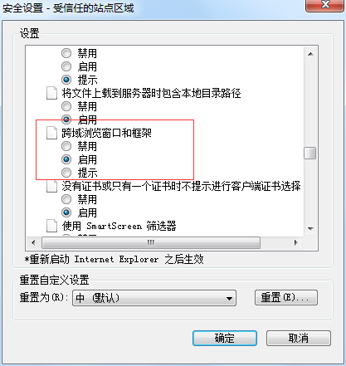

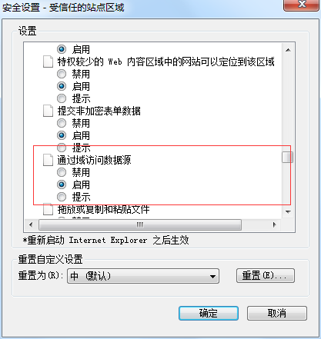

最后重启ie再运行